上海邦德职业技术学院2018年
美术测试(素描)依法自主招生考试大纲

一、考试内容与基本要求
1、试题内容：素描静物
2、考试时间：90分钟
3、画具自备，铅笔或碳笔、4开画板
4、试卷尺寸：四开素描纸
5、基本要求：在90分钟内围绕构图能力、塑造物体能力和画面的整体控制能力等方面进行考察。
例图：
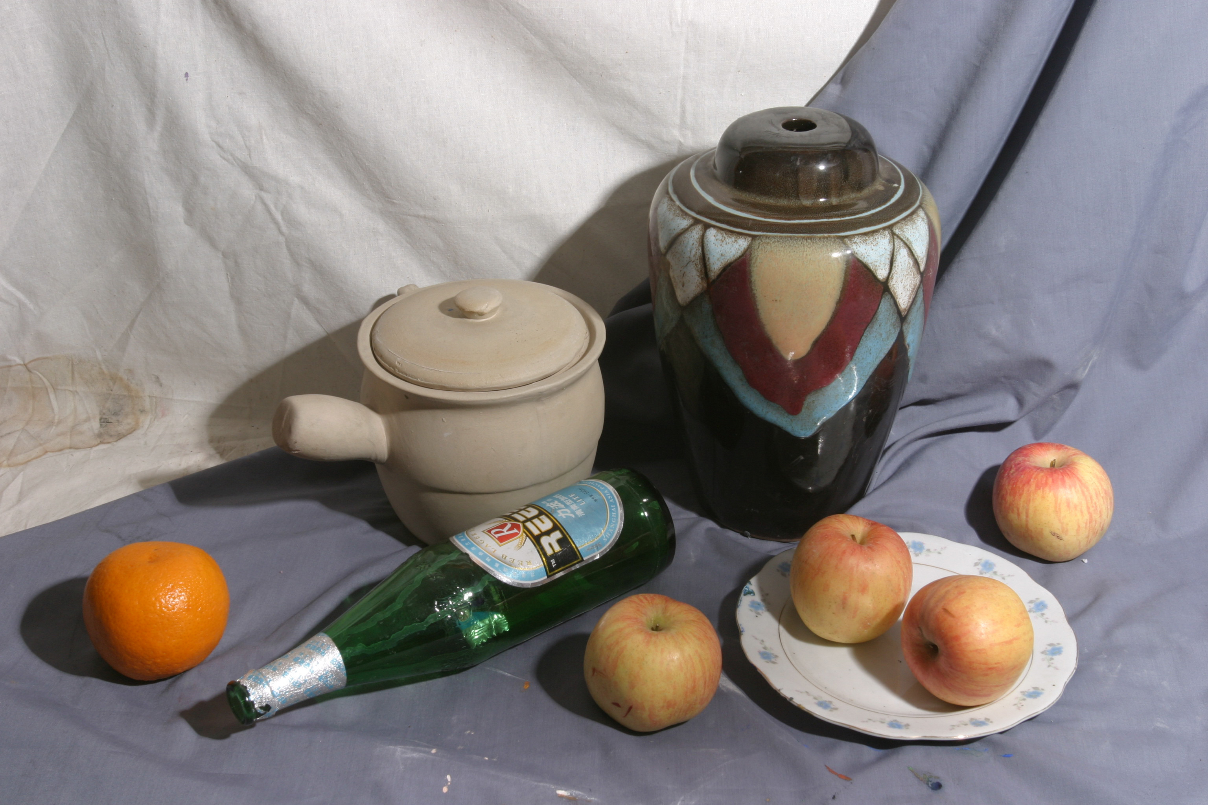
二、评分标准
艺术加试(素描)评分标准
1〉构图：占20%
画面构图合理，主体物突出。构图有三个要点：（1）画面主体物的位置。（2）非主体物的位置以及与主体物的关系。 （3）画面底形的位置以及与主体物的关系。
2〉造型结构 ：占35%
主体物塑造准确、深入，有一定的细节刻画。素描结构分析精确，能够熟练运用线条或块面塑造物体的形象，具有表现和刻画物体的立体空间关系的能力。
3〉素描层次 ：占25%
准确画出对象的丰富层次和色调变化，能表现出物象的结构、空间、质感的不同，处理好明暗层次的关系，表现画面的变化与节奏。
4〉整体关系 ：占20%
素描关系完整，画面有一定的艺术处理感。任何一个或多个对象是一个内在相互联系的整体，不论是结构的关系、比例的关系、空间关系都是相对存在互相制约的。
三、考试形式
闭卷，笔试。考试时间为素描90分钟。

